# 四川长江职业学院考生须知

学生在考前需提前查询考试时间及地点，查询方式请扫描下方二维码（微信/支付宝/钉钉均可扫码），输入相关个人信息查询：

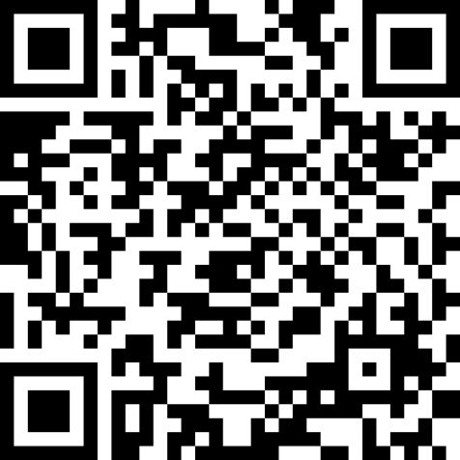

**笔试篇**

1. 参考考生应持本人有效考试证件（学生证或身份证）入场。若证件遗失，必须持学生服务中心出具的证明，方可参加考试。无证件或证件不齐者，不得参加考试。借阅证等不能作为有效考试证件。
2. 考生应按考试时间提前进入指定的考场。考试开始15分钟后，不得入场。
3. 考生进入考场后，应听从监考人员安排，按要求的座位入座，并将考试证件放置在桌面明显处待查。
4. 发卷前，除考试允许携带的考试用具等物品外，其余物品应集中放置在监考人员指定的地方。
5. 考生不得携带掌上电脑和其他具有存储功能的电子设备、手机和其他任何通讯工具进入考场参加考试；不得以计算工具名义将上述设备带入考场。但确因不慎带入考场，应按监考人员要求，关闭电源，放在规定的地方；否则，在考试期间内无论是否使用此类设备，都属作弊行为。
6. 考生拿到试卷后，应清点核实试卷页面等，在试卷规定的地方，认真填写考生本人姓名、学号等个人信息；在规定的时间开始答题。答题时，应使用蓝色或黑色钢笔、中性圆珠笔。考生不得在答题纸或试卷上书写与考试内容无关的信息。
7. 考生不得多拿试卷。未经允许不得拆散装好的试卷。答题纸和草稿纸由监考人员统一发放，考生不得自带。考试结束后，试卷、答题纸、草稿纸等由监考人员统一收回，考生不得自行带出。
8. 学院实行考生签到制度，考生必须在考场考生签到表上签名。未签到者，若发生试卷遗失，后果自负。若试卷分为A、B卷时，应注明考生所答试卷代号。
9. 考生在考试过程中，除因试卷短缺、字迹不清等可举手请监考人员解答外，其他问题一律不得询问监考人员。
10. 考场内应保持肃静，考试期间严禁以下行为：

（一）交头接耳，互打暗号或手势；

（二）传、接与考试有关内容的物品或交换试卷、答题纸、答卷、草稿纸等；

（三）抄袭或为他人抄袭试题答案或与考试内容相关的东西提供方便；

（四）窃取他人试卷、答案或强迫他人为自己抄袭提供方便；

（五）故意撕毁试卷、答题纸或答卷；

（六）威胁、侮辱、诽谤、诬蔑监考人员或其他考生；

（七）在考场内喧哗、吸烟或实施其他影响考场秩序的行为；

（八）以其他不正当手段试图获取试题、答案、考试成绩等；

（九）未经监考人员同意，随意离开考场。

1. 除特殊情况下，考试开始45分钟后，学生可以交卷。
2. 考试终止信号发出后，考生应立即停止答题，准备交卷。监考人员收卷清点，经监考人员同意后，考生方可离开考场。
3. 考试期间，考生不得有任何违反以上规定和其他考试纪律的行为。一经发现，严格按《四川长江职业学院学生考试违纪及作弊认定处分实施办法》严肃处理。

**线上考试篇**

限时进入：15分钟后不允许参加考试  
限时提交：30分钟内不允许提交

**考前：**

1.学生需提前下载手机APP“超星学习通”，并测试使用系统、验证学生账号能否正常登录，可通过以下路径查看，超星学习通APP：我-设置-账号管理-绑定单位（四川长江职业学院）-学号。

2.考生在考试前务必确认手机电量，确保手机至少剩余80%电量，防止考试过程中出现因电量过低导致关机、考试内容丢失的情况。

3.学生需提前15分钟进入考场，到达考场后，由监考教师指定座位；开考前5分钟可进行考前准备。

4.考生需提前进入学习通APP考试页面候考，在页面候考过程中，请务必认真阅读考试操作流程。

**考中：**

1.每场考试时间为60分钟，开考15分钟后不允许参加考试，开考30分钟后，允许提交试卷。

2.考试过程中若有切屏，系统会进行提示，若超出系统设置的切屏次数（切屏次数3次），以及手机屏幕异常1次，系统将自动交卷。

3.考试中如遇网络问题，可以稍作等待，可断开网络重新连接或使用移动流量等。

4.考试期间，请严格遵守考纪要求，不得以任何形式进行作弊，不得破坏考场秩序，一切考试违规行为当作弊处理。

5.考试期间如有问题，请举手向监考老师示意。

**考后：**

学生作答完成，提交答卷后，系统提示“交卷成功”，考生将交卷成功界面出示给监考人员查看以后方能离开考场，未提交试卷私自离开考场成绩视为无效。

**超星APP待考页面考试说明：**

1. 本次考试全程进行录像监控，进行前后摄像头抓拍和屏幕抓拍，请调整好答题姿势，确保面部头像完整显示，屏幕抓拍只应用于考试监考，不会获取其他信息；同时考试期间请勿晃动镜头，可能会导致屏幕异常自动收卷。；
2. 请不要中途离开考试界面，离开或退出考试界面会继续计时；同时中途3次离开考试界面，视为切屏，离开作答页面3次，系统将强制收卷；  
   或有1次手机屏幕异常（分屏、悬浮窗等），系统也将强制收卷
3. 考试期间后台将实时监控学生的手机考试界面，请诚信应考。
4. 请将手机调至免打扰模式，避免来电引起考试中断；同时确保手机有充足电量或接入电源；
5. 考试时间截止或答题时间结束，如果处于答题页面，将自动提交试卷；
6. 保持座位前的桌面干净，不要有与考试无关的内容；
7. 考试过程中如果出现页面卡死、题目空白情况，请尝试切换网络或退出重新进入考试；
8. 系统声明：由于本次考试需要进行人脸识别监控，系统需要开启您的摄像头，请确认同意。